|  |
| --- |
| **TRUNG TÂM Y TẾ QUẬN 7** |
|  |

CẦN LÀM GÌ ĐỂ PHÒNG BỆNH ĐAU MẮT ĐỎ

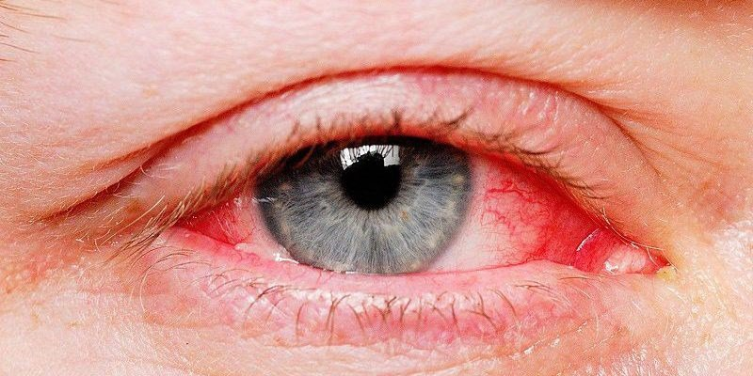

|  |  |
| --- | --- |
| Đau mắt đỏ là tình trạng nhiễm trùng mắt, thường do vi khuẩn hoặc vi rút gây ra hoặc do phản ứng dị ứng, với triệu chứng đặc trưng là đỏ mắt. Bệnh thường khởi phát đột ngột, lúc đầu ở một mắt sau lan sang mắt còn lại. Bệnh đau mắt đỏ rất dễ mắc, dễ lây lan trong cộng đồng và gây thành dịch. Cho đến nay chưa có vắc xin phòng bệnh, chưa có thuốc điều trị đặc hiệu và những người bị đau mắt đỏ rồi vẫn có thể bị nhiễm lại chỉ sau vài tháng khỏi bệnh.  Đau mắt đỏ tuy là một bệnh cấp tính, triệu chứng rầm rộ, dễ lây nhưng thường lành tính, ít để lại di chứng, tuy nhiên bệnh thường gây ảnh hưởng nhiều đến sinh hoạt, học tập và lao động, và có không ít trường hợp bệnh kéo dài, gây biến chứng ảnh hưởng đến thị lực sau này. | |
| Quét mã QR để biết thêm thông tin chi tiết |  |

|  |
| --- |
|  |

Website: <https://trungtamytequan7.medinet.gov.vn>